声明：本资料由 考试吧（Exam8.com） 收集整理，转载请注明出自 http://www.exam8.com
服务：面向校园，提供计算机等级考试，计算机软件水平考试,英语四六级，研究生考试 等校园相关考试信息。
特色：提供历年试题，模拟试题，模拟盘，教程，专业课试题 下载等。资料丰富，更新快！
考试交流论坛：http://bbs.exam8.com/
考试吧(Exam8.com)-第一个极力推崇人性化服务的综合考试网站！

建设工程监理案例分析

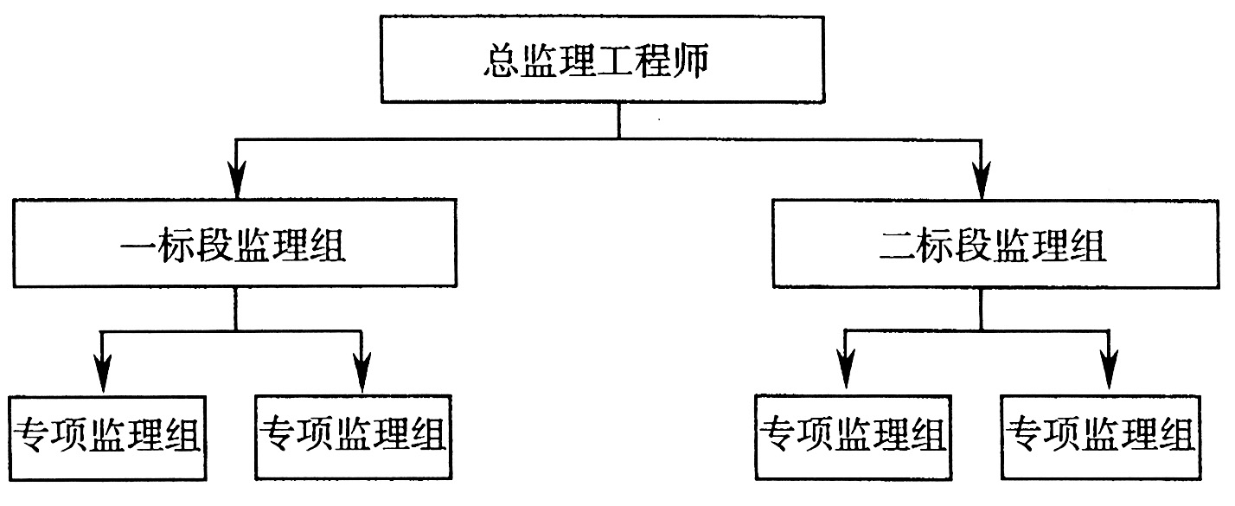
一、某市政工程分为四个施工标段。某监理单位承担了该工程施工阶段的监理任务，一、二标段工程先行开工，项目监理机构组织形式如图1．1所示。
图1-l 二标段工程项目监理机构组织形式
一、二标段工程开工半年后，三、四标段工程相继准备开工，为适应整个项目监理工作的需要，总监理工程师决定修改监理规划，调整项目监理机构组织形式，按四个标段分别设置监理组，增设投资控制部、进度控制部、质量控制部和合同管理部四个职能部门，以加强各职能部门的横向联系，使上下、左右集权与分权实行最优的结合。
总监理工程师调整了项目监理机构组织形式后，安排总监理工程师代表按新的组织形式调配相应的监理人员、主持修改项目监理规划、审批项目监理实施细则；又安排质量控制部签发一标段工程的质量评估报告；并安排专人主持整理项目的监理文件档案资料。
总监理工程师强调该工程监理文件档案资料十分重要，要求归档时应直接移交本监理单位和城建档案管理机构保存。

问题：
1．图l-l所示项目监理机构属何种组织形式?说明其主要优点。
2．调整后的项目监理机构属何种组织形式?画出该组织结构示意图，并说明其主要缺点。
3．指出总监理工程师调整项目监理机构组织形式后安排工作的不妥之处，写出正确做法。
4．指出总监理工程师提出监理文件档案资料归档要求的不妥之处，写出监理文件档案资料归档程序。

二、某工程，建设单位委托监理单位承担施工阶段的监理任务，总承包单位按照施工合同约定选择了设备安装分包单位。在合同履行过程中发生如下事件：
事件1：工程开工前，总承包单位在编制施工组织设计时认为修改部分施工图设计可以使施工更方便、质量和安全更易保证，遂向项目监理机构提出了设计变更的要求。
事件2：专业监理工程师检查主体结构施工时，发现总承包单位在未向项目监理机构报审危险性较大的预制构件起重吊装专项方案的情况下已自行施工，且现场没有管理人员。于是，总监理工程师下达了《监理工程师通知单》。
事件3：专业监理工程师在现场巡视时，发现设备安装分包单位违章作业，有可能导致发生重大质量事故。总监理工程师口头要求总承包单位暂停分包单位施工，但总承包单位未予执行。总监理工程师随即向总承包单位下达了《工程暂停令》，总承包单位在向设备安装分包单位转发《工程暂停令》前，发生了设备安装质量事故。

问题：
1．针对事件1中总承包单位提出的设计变更要求，写出项目监理机构的处理程序。
2．根据《建设工程安全生产管理条例》规定，事件2中起重吊装专项方案需经哪些人签字后方可实施?
3．指出事件2中总监理工程师的做法是否妥当?说明理由。
4．事件3中总监理工程师是否可以口头要求暂停施工?为什么?
5．就事件3中所发生的质量事故，指出建设单位、监理单位、总承包单位和设备安装分包单位各自应承担的责任，说明理由。

三、某工程在实施过程中发生如下事件：
事件l：由于工程施工工期紧迫，建设单位在未领取施工许可证的情况下，要求项目监理机构签发施工单位报送的《工程开工报审表》。
事件2：在未向项目监理机构报告的情况下，施工单位按照投标书中打桩工程及防水工程的分包计划，安排了打桩工程施工分包单位进场施工，项目监理机构对此做了相应处理后书面报告了建设单位。建设单位以打桩施工分包单位资质未经其认可就进场施工为由，不再允许施工单位将防水工程分包。
事件3：桩基工程施工中，在抽检材料试验未完成的情况下，施工单位已将该批材料用于工程，专业监理工程师发现后予以制止。其后完成的材料试验结果表明，该批材料不合格，经检验，使用该批材料的相应工程部位存在质量问题，需进行返修。
事件4：施工中，由建设单位负责采购的设备在没有通知施工单位共同清点的情况下就存放在施工现场。施工单位安装时发现该设备的部分部件损坏，对此，建设单位要求施工单位承担损坏赔偿责任。
事件5：上述设备安装完毕后进行的单机无负荷试车未通过验收，经检验认定是因为设备本身的质量问题造成的。

问题：
1．指出事件1和事件2中建设单位做法的不妥之处，说明理由。
2．针对事件2，项目监理机构应如何处理打桩工程施工分包单位进场存在的问题?
3．对事件3中的质量问题，项目监理机构应如何处理?
4．指出事件4中建设单位做法的不妥之处，说明理由。
5．事件5中，单机无负荷试车由谁组织?其费用是否包含在合同价中?因试车验收未通过所增加的各项费用由谁承担?

四、某工程，建设单位和施工单位按《建设工程施工合同 (示范文本)》签订了施工合同，在施工合同履行过程中发生如下事件：
事件l：工程开工前，总监理工程师主持召开了第一次工地会议。会上，总监理工程师宣布了建设单位对其的授权，并对召开工地例会提出了要求。会后，项目监理机构起草了会议纪要，由总监理工程师签字后分发给有关单位；总监理工程师主持编制了监理规划，报送建设单位。
事件2：施工过程中，由于施工单位遗失工程某部位设计图纸，施工人员凭经验施工，现场监理员发现时，该部位的施工已经完毕。监理员报告了总监理工程师，总监理工程师到现场后，指令施工单位暂停施工，并报告建设单位。建设单位要求设计单位对该部位结构进行核算。经设计单位核算，该部位结构能够满足安全和使用功能的要求，设计单位电话告知建设单位，可以不作处理。
事件3：由于事件2的发生，项目监理机构认为施工单位未按图施工，该部位工程不予计量；施工单位认为停工造成了工期拖延，向项目监理机构提出了工程延期申请。
事件4：主体结构施工时，由于发生不可抗力事件，造成施工现场用于工程的材料损坏，导致经济损失和工期拖延，施工单位按程序提出了工期和费用索赔。
事件5：施工单位为了确保安装质量，在施工组织设计原定检测计划的基础上，又委托一家检测单位加强安装过程的检测。安装工程结束时，施工单位要求项目监理机构支付其增加的检测费用，但被总监理工程师拒绝。

问题：
1．指出事件1中的不妥之处，写出正确做法。
2．指出事件2中的不妥之处，写出正确做法。该部位结构是否可以验收?为什么?
3．事件3中项目监理机构对该部位工程不予计量是否正确?说明理由。项目监
理机构是否应该批准工程延期申请?为什么?
4．事件4中施工单位提出的工期和费用索赔是否成立?为什么?
5．事件5中总监理工程师的做法是否正确?为什么?

五、某建设单位和施工单位按照《建设工程施工合同（示范文本）》签订了施工合同，合同中约定：建筑材料由建设单位提供：由于非施工单位原因造成的停工，机械补偿费为200元/台班，人工补偿费为50元/日工；总工期为120天；竣工时间提前奖励为3000元/天，误期损失赔偿费为5000元/天。经项目监理机构批准的施工进度计划如图5-1所示（单位：天）
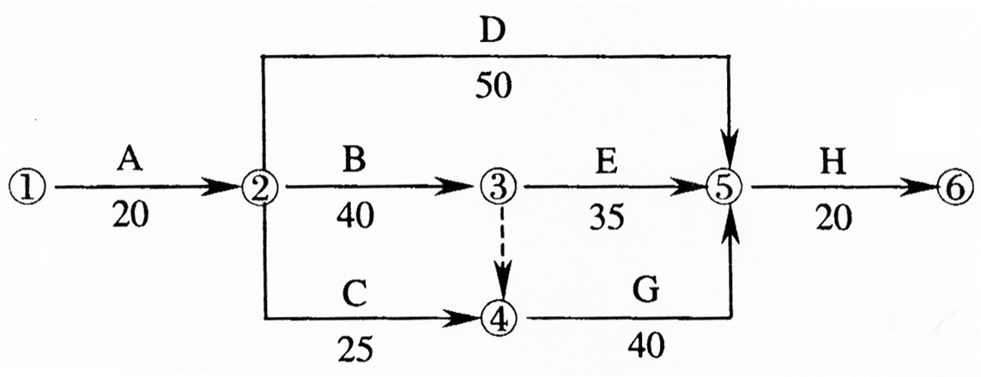
图5-1施工进度计划
施工过程中发生如下事件：
事件1：工程进行中，建设单位要求施I单位对某一构件作破坏性试验，以验证
设计参数的正确性。该试验需修建两间临时试验用房，施工单位提出建设单位应该支
付该项试验费用和试验用房修建费用。建设单位认为，该试验费属建筑安装工程检验
试验费，试验用房修建费属建筑安装工程措施费中的临时设施费，该两项费用已包含
在施工合同价中。
事件2：建设单位提供的建筑材料经施工单位清点入库后，在专业监理工程师的
见证下进行了检验，检验结果合格。其后，施工单位提出，建设单位应支付建筑材料
的保管费和检验费；由于建筑材料需要进行二次搬运，建设单位还应支付该批材料的
二次搬运费。
事件3：①由于建设单位要求对B工作的施工图纸进行修改，致使B工作停工3
天(每停一天影响30工日，10台班)；②由于机械租赁单位调度的原因，施工机械
未能按时进场，使C工作的施工暂停5天(每停一天影响40工日，10台班)；③由
于建设单位负责供应的材料未能按计划到场，E工作停工6天(每停一天影响20工
日，5台班)。施工单位就上述三种情况按正常的程序向项目监理机构提出了延长工期
和补偿停工损失的要求。
事件4：在工程竣工验收时，为了鉴定某个关键构件的质量，总监理工程师建议
采用试验方法进行检验，施工单位要求建设单位承担该项试验的费用。
该工程的实际工期为l22天。

问题：
1．事件1中建设单位的说法是否正确?为什么?
2．逐项回答事件2中施工单位的要求是否合理，说明理由。
3．逐项说明事件3中项目监理机构是否应批准施工单位提出的索赔，说明理由并给出审批结果(写出计算过程)。
4．事件4中试验检验费用应由谁承担?
5．分析施工单位应该获得工期提前奖励，还是应该支付误期损失赔偿费。金额是多少?

六、某工程的施工合同工期为16周，项目监理机构批准的施工进度计划如图6—1所示(时间单位：周)。各工作均按匀速施工。施工单位的报价单(部分)见表6—1。
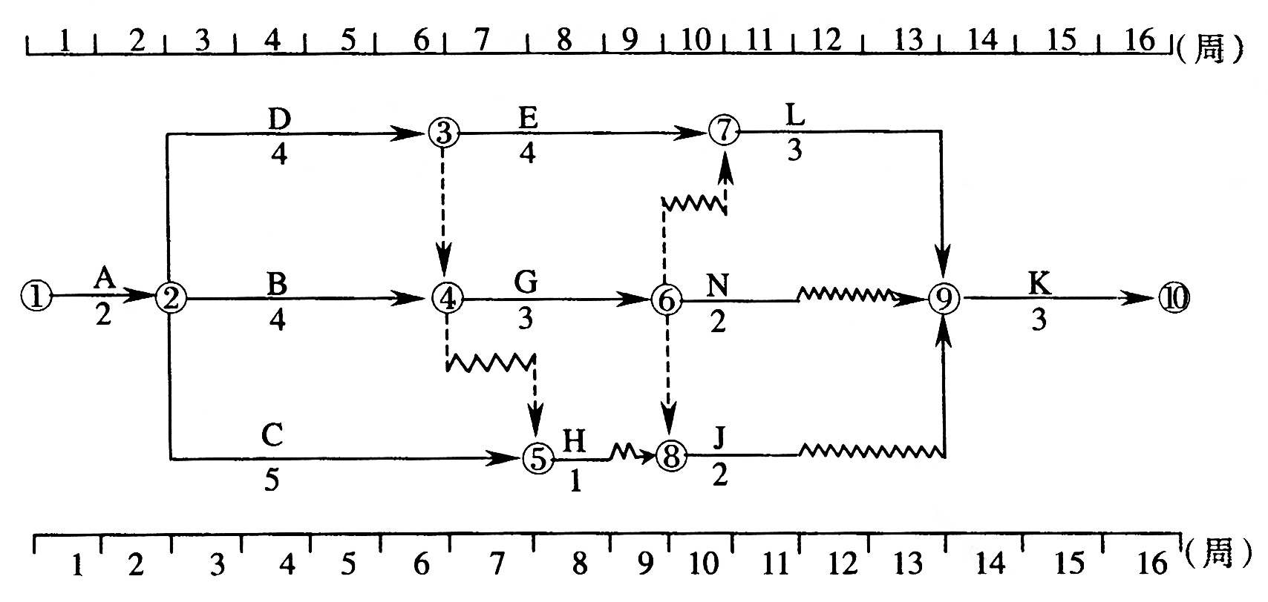
图6-1施工进度计划

序号 | 工作名称 | 估算工程量 | 全费用综合单价(元/m³) | 合价(万元)
1 | A | 800m³ | 300 | 24
2 | B | 1200m³ | 320 | 38．4
3 | C | 20次 | — | —
4 | D | 1600m³ | 280 | 44．8

工程施工到第4周时进行进度检查，发生如下事件：
事件1：A工作已经完成，但由于设计图纸局部修改，实际完成的工程量为840m³，
工作持续时间未变。
事件2：B工作施工时，遇到异常恶劣的气候，造成施工单位的施工机械损坏和
施工人员窝工，损失1万元，实际只完成估算工程量的25％。
事件3：C工作为检验检测配合工作，只完成了估算工程量的20％，施工单位实际
发生检验检测配合工作费用5000元。

事件4：施工中发现地下文物，导致D工作尚未开始，造成施工单位自有设备闲置4个台班，台班单价为300元/台班、折旧费为100元/台班。施工单位进行文物现场保护的费用为1200元。

问题：
1．根据第4周末的检查结果，在图6-1上绘制实际进度前锋线，逐项分要的B、C三项工作的实际进度对工期的影响，并说明理由
2．若施工单位在第4周末就B、C、D出现的进度偏差提出工程延期的要求，项目监理机构应批准工程延期多长时间？为什么？
3．施工单位是否可以就事件2、4提出费用索赔？为什么？可以获得的索赔费用是多少？
4．事件3中C工作发生的费用如何结算？
5．前4周施工单位可以得到的结算款为多少元？

服务：面向较高学历人群，提供计算机类，外语类，学历类，资格类，四大类考试的全套考试信息服务.
特色：极力推崇人性化服务！让您最便捷的在最短时间内得到对您最有价值考试信息！坚持每日更新!!!

